KÍNH GỬI QUÝ KHÁCH HÀNG
Xin chân thành cảm ơn quý khách hàng đã luôn theo dõi và ủng hộ quán trong 1 năm qua

Quán xin gửi đến khách hàng lịch cũng như thông tin ship các đơn hàng cuối năm của quán
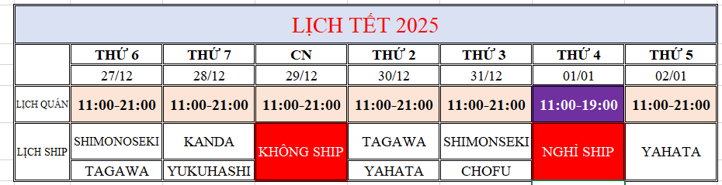
Quán ship các khu vực theo lịch cố định
VỀ HÀNG HÓA :
- Quán luôn chuẩn bị đầy đủ hàng hóa nhất có thể để phục vụ khách hàng nhưng lượng đơn cũng như hang đang có thể tăng cao hơn so với dự kiến nên một số mã hàng có thể hết.
- Năm nay một số kho hàng cũng như công ty vận chuyển nghỉ sớm so với lịch dự kiến nên có một số mặt hàng không nhập được số lượng lớn.
- Thời gian này quán không nhận đặt hang trước cũng như nhận giữ hàng, các đơn hàng hôm nào ship thì quán sẽ lên đơn trong hôm đấy. mong quý khách thông cảm
- Nhiều đơn không tránh khỏi sai sót cũng như nhầm lẫn, nếu có sai sót nhầm lẫn báo lại quán sẽ giải quyết.

VỀ THỜI GIAN SHIP :
- Thời gian chốt đơn có thể sớm hơn nếu đã full đơn
- Số lượng đơn tăng hơn so với các ngày thường nên thời gian ship có thể muộn hơn mọi khi 60-120p
- Để tối ưu ship quán đi theo tuyến cố định nên đơn ship nào gần ship đến bên quán sẽ thông báo lại

